铜鼓中学2011—2012学年第二学期二考试卷
高一地理
- 单项选择题（共30小题，每小题2分，共60分。每小题只有一个符合题意的选项，答案请填在答卷中的表格内，否则无效。）
读下表以2010年11月1日零时为标准时点的第六次全国人口普查与第五次的数据变化，回答1～2题：
 | 人口总数  （亿） | 城市化  （%） | 性别比 | 1-14岁人口  比重（%） | ≥60岁人口比重（%） | 文盲率  （%） | 流动人口  （万）
第五次 | 12.658 | 36.22 | 106.74 | 22.89 | 10.33 | 6.72 | 14440
第六次 | 13.397 | 49.68 | 105.20 | 16.60 | 13.26 | 4.08 | 26139
1．从表中可以得出，在各类的人口中，绝对数增长最大的是
A. 女性人口 B. 城市人口 C.老龄人口 D.流动人口
2．下列关于近10年来我国人口变化的特点，正确的叙述是
A. 流动人口的增长速度最快 B. 男性人口数量在减少
C.人口结构在不断优化 D.人口自然增长率总体还偏高
都市农业是指地处都市及其延伸地带,紧密依托并服务于都市的农业。都市农业是以生态绿色农业、观光休闲农业、市场创汇农业、高科技现代农业为标志,以农业园艺化、设施化、工厂化生产为主要手段,以市场需求为导向的高质高效和可持续发展相结合的现代农业。据此完成3～4题。
3. 北京发展都市农业的有利区位条件是
A. 外来人口数量大,劳动力成本低 B. 航空、铁路、公路构成便捷的交通网
C. 土地资源丰富,地价水平较低 D. 市场需求量大,消费水平高
4. 北京发展都市农业的主要意义是
A. 加快城市化速度,扩大城市范围 B. 提高当地农产品的知名度
C. 美化城市环境,减轻城市污染 D. 促进传统农业向现代农业转变
调查报告显示：2010年长三角和珠三角地区农民工分别比上一年下降2.4%和7.6%，东部沿海地区出现“用工荒”。下图为2010年我国农民工流向变化统计图，读图完成5～6题。
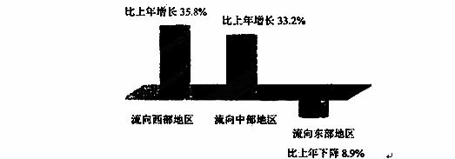
5. 关于2010年我国农民工流向变化及其原因，正确的是
A. 东部地区的生活成本上升 B. 流向东部的农民工占流动农民工的比例最低
C. 西部地区的经济发展速度超过东部地区 D. 流向西部的农民工数量多于流向东部的
6. 缓解长三角、珠三角地区的“用工荒”，以下措施合理的是
A. 完善最低工资标准，提高农民工工资 B. 吸引海外移民，鼓励生育
C. 减小投资规模，改善工业布局 D. 调整产业结构，加快产业升级
人类与环境相互影响，人类的发展要受到环境承载力和人口合理容量的影响，据此完成7～8题。
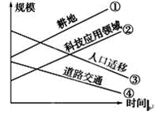
7. 我国北方地区比西北地区承载着更多的人口，这说明北方地区比西北地区
A.土地面积更广阔 B.矿产资源更丰富
C.资源利用条件更优越 D.草场资源更丰富
8. 右图中显示能提高青藏地区人口合理容量的有效途径是
A.① B.② C.③ D.④
浙江温州在改革开放30年中，私营企业大发展。“走过一村又一村，村村像城镇”和“走过一镇又一镇，镇镇像乡村”是对温州30年间城市化的写照。完成9～10题。
9. 温州城市化过程的特点主要表现为
A.单个城市规模迅速扩大 B. 中小城市迅速发展
C. 郊区城市化 D.逆城市化现象明显
10. 温州城市化与经济发展之间主要体现为
A. 城市化推动工业化 B. 城市化缓解了城市就业压力
C. 工业化推动城市化 D. 城市化超前了经济发展
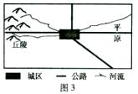
2010年冬，受韩国“泡菜危机”等预期的影响，山东大白菜价格暴涨。然而，2011年11月以来，山东大白菜价格持续回落，5分钱一斤都没人要。从“菜贵伤民”到“菜贱伤农”，引起了社会的广泛关注。读“山东省某蔬菜种植地区略图”（图3），完成11—13题。
11．该地种植蔬菜的主要自然条件是
A．地势平坦，热量丰富 B．接近城区，市场广阔
C．水源充足，土壤肥沃 D．靠近河流，航运便利
12．导致该地2011年大白菜种植面积较2010年大幅增加的因素是 A．政策 B．市场 C．技术 D．气候
13．该地建有多个泡菜加工厂，该类工厂属于
A．市场导向型 B．技术导向型 C．劳动力导向型 D．原料导向型
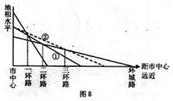
图8是我国某大城市各类土地利用付租能力随距离递减示意图。读图完成14-－16题。
14．当①线变成②线时，则住宅功能区可拓展到
A．环城路 B．一环路
C．二环路 D．三环路
15．近年该市的工业部门大部分由城区迁移到郊区，
主要原因是 ：①城区用地紧张，地租上涨 ②城市交通网的不断完善 ③为了缓解城区日益严重的环境污染④郊区廉价劳动力丰富 ⑤人口向郊区迁移
A．①②⑤ B．①②③ C．②③④ D．③④⑤
16．近年该市大型综合商场和超级市场逐渐从市中心向二、三环路迁移，主要原因是
①二、三环路地租比市中心低 ②市中心交通拥堵 ③二、三环路人流量更大 ④城市交通网的不断完善⑤市中心人口减少
A．①②③ B．②③④ C．①②④ D．③④⑤
标准值是指一个国家某数据与世界平均水平之差的标准化数值。图2示意我国城市化与经济发展水平关系演变路径，图3示意城市化与经济发展水平关系象限。完成17-18题。
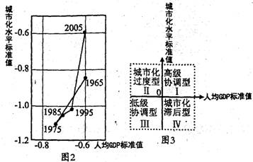
17．我国属于图3中的
A．I型 B．Ⅱ型 C．Ⅲ型 D．Ⅳ型
18．关于我国城市化和经济发展水平的说法，正确的是
A．1985～1995年间，城市化进程快于经济发展
B．1995—2005年间，城市化进程快于经济发展
C．1965～2005年间，城市化与经济发展水平同步步提升
D．1975-2005年间，城市化进程慢于世界平均水平
天津是我国传统的自行车生产基地，我国第一辆自行车诞生在此。进入21世纪，天津已陆续引进企业33家，吸引投资55亿元，建成集研发、生产、交易、展示等多种功能于一体的全国最大的自行车创意产业基地。回答19～21题。
19.该自行车产业基地建在天津的原因是
①历史悠久，工业基础好；②地处沿海，水陆交通便利；③政策扶持，吸引力强；④矿产丰富，原料充足 A. ①②④ B. ①②③ C.②③④ D. ①③④
20.该产业基地的建立，反映出自行车产业的
①集聚现象 ②分散现象 ③产业升级 ④产业转移
A. ①② B. ③④ C. ②③ D. ①③
21.此类产业基地的建立，对天津市发展的影响是
A. 加快工业化、城市化进程 B.加剧能源紧张的局面 C.减轻大气污染 D. 增加就业压力
图6为某城市功能分区简图，该市甲、乙住宅区出现了明显分化。读图完成22～23题。
22．有关甲、乙住宅区的叙述，正确的是
A．甲区交通便利，房价高 B．乙区远离市中心，房价低
C．乙区居民的收人一般高于甲区 D．甲区邻近商业区，居民购物比乙区方便
23．关于该市工业区区位选择的叙述，不正确的是
A．临近铁路线，交通便利 B．位于盛行风的下风向，对城区污染小
C．位于城市边缘，地价较低 D．远离中心商业区，有利于结构调整
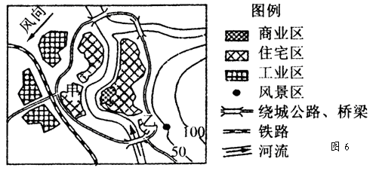
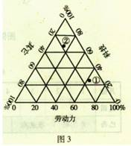
图3为“影响工业区位的劳动力因素、科技因素和其它因素的三角坐标图”。回答24—25题。
24．序号①代表的工业企业可能是
A．石油加工 B．电子装配 C．钢铁冶炼 D．蔗糖生产
25． ②类工业部门为主形成的工业地域可能是
A．鞍山钢铁基地 B．珠江三角洲工业基地
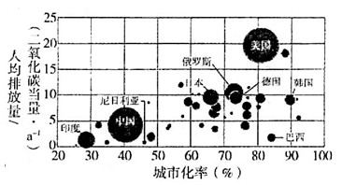
C．德国鲁尔工业区 D．美国“硅谷”
2012年12月11日，联合国气候大会在南非德班闭幕，会议最终在《京都议定书》第二承诺期、绿色气候基金等方面达成多项成果。专家预计，在强化低碳情景下，中国将在2030年达到碳排放峰值。读右图，回答26～28题。（注：圆形大小反映的是各国二氧化碳排放总量）
26．有关碳排放量的叙述，正确的是
A．发达国家的人均碳排放量较大 B．人口大国的人均碳排放量较大
C．城市化率与碳排放总量正相关 D．中国、美国应承担相同的减排责任
27．美国和加拿大先后退出《京都议定书》，违背了可持续发展的哪一主要原则
A．阶段性 B．持续性 C．公平性 D．共同性
28．低碳发展时代的中国，应采取的减排措施是
①植树造林 ；②减缓工业化进程 ；③提高能源利用率 ；④开发新能源
A．①② B．①③ C．③④ D．②④
读图1，回答29~30题。
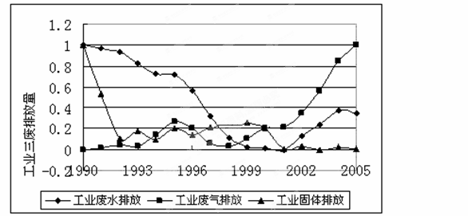
图1 江西省 1990－2005年的“三废”排放变化特征
29．江西省21世纪工业废弃物排放得到有效控制的是
A．固体废弃物 B．工业废气 C．工业废水 D．没有
30．江西省工业废气排放量在21世纪迅速上升的原因不可能是
A．城市发展使绿地减少
B．完善能源消费结构
C．机动车增多
D．东部地区产业升级，把部分产业迁往江西

铜鼓中学2011—2012学年第二学期二考试卷
高一地理答卷
- 单项选择题：（每小题2分，共60分）
题号 | 1 | 2 | 3 | 4 | 5 | 6 | 7 | 8 | 9 | 10 | 11 | 12 | 13 | 14 | 15
答案
题号 | 16 | 17 | 18 | 19 | 20 | 21 | 22 | 23 | 24 | 25 | 26 | 27 | 28 | 29 | 30
答案
高一（ ）班 姓名
- 综合分析题：（共40分）
31、读“浙江西部某山区农业产业结构调整示意图”，回答下列问题。（10分）
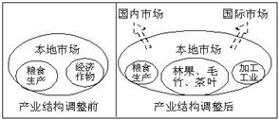
（1）该地粮食作物主要是________________，经济作物主要是________________，该地种植上述农作物有利的气候条件是____________ ______ __。（4分）
（2）该地在农业产业结构调整前，农民经济收入低且生态遭到严重破坏，原因是____________ _______
__ __。（2分）
（3）农业产业结构调整后，该地在发展农业的同时还发展了加工业，请列举两个以上加工工业部门________________。此类加工业兴起的主导因素是（ ）（2分）
A.原料 B.市场 C.技术 D.动力
（4）最近，该地茶叶遭遇“绿色壁垒”，出口受阻。你认为还需要加强哪些方面的工作？（至少答出两点）（2分）

32、阅读下列材料，完成下列问题。（8分）
材料一 下表为家住上海市的王强对本市2004～2008年人口部分资料调查。
年份 | 2004 | 2005 | 2006 | 2007 | 2008
户籍人口自然增长率(%) | －1.2 | －1.46 | －1.23 | －0.10 | －0.74
常住人口数(万) | 1 742 | 1 778 | 1 815 | 1 858 | 1 888.16
材料二 上海市人口迁移示意图。
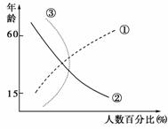
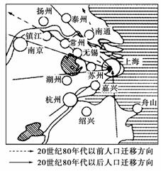
(1)自2004年以来，上海市人口自然增长率均呈________增长，而常住人口却持续上升的主要原因是 ________________________________________________________________。（2分）
(2)根据上海市人口状况分析，下图能正确代表上海市近期人口年龄结构曲线的是________。（2分）
(3)根据材料二总结20世纪80年代以前和20世纪80年代以后上海市人口迁移方向的变化，并分析原因。（4分）

33、读下图和相关材料回答问题。（13分）
材料一 2011年10月5日，“创新乔布斯”－-苹果前行政总裁因病去世。生前他“让苹果引领全球科技潮流”――用iPod颠覆了音乐，用iPhone颠覆了手机，用iMAc、iPAd颠覆了电脑，又用 PixAr颠覆了电影。苹果产品从来都是特立独行，时尚、个性、高定价。
材料二 从企业战略角度上看，乔布斯对整个数码生产产业链进行了创新的“颠覆”，对全球各种社会资源进行重新配置、整合，追求唯美，降低成本，实现市场、利润最大化。
材料三 中央电视台《新闻调查》节目2011年10月15日播出《苹果的另一面？》由公众环境研究中心牵头的五家环保组织公布了一份美国苹果公司在中国产业链的污染地图，指出在供应链的职业安全、环境保护、劳工权益等方面，苹果公司都违反了自己的承诺，环保组织将苹果公司的产品称作为“毒苹果”
材料四 美国“硅谷”区域图和 苹果产业链“微笑曲线图”
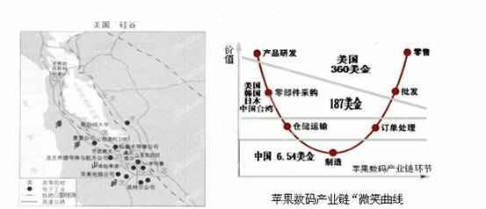
（1）以苹果电脑公司为代表的高技术公司的特点是什么？（3分）

（2）读美国“硅谷”图，以苹果电脑公司为代表的高新技术企业在硅谷大量集聚的原因？（4分）

（3）苹果公司在产业转移过程中实现了苹果产品市场及利润的最大化。读材料一、材料二和苹果数码产业链“微笑曲线图”，请写出现今中国企业在接受发达国家产业转移应注意的问题？（3分，答到三点即可）

（4）读材料三并依据产业转移原理分析苹果数码制造环节转移中国，对我国区域发展产生的影响？（3分，答到三点即可）

34、阅读下列文字，完成后面的问题。(9分)
材料：未能再循环的工业废物严重侵蚀着环境和人类健康。我们现在生产二氧化碳、家庭污水和其他“无毒”废物的速度超过了自然循环吸收它们的速度。我们还在大量地排放着有毒的废物，它们正积聚在土壤、空气和水中。后果是，我们正在破坏着自然环境(例如农作物被土壤退化以及空气和水的污染毁掉)和健康(例如食物中残留的农药、人工合成聚合物造成的室内空气污染、室外的烟雾污染、饮用水污染以及家庭和学校地下的有毒垃圾堆污染)。在未来，污染的流行病学将会受到越来越大的重视。
(1)文中关于污染与环境自净能力的关系可以表述为________。(1分)
A．环境污染速度超过环境自净能力
B．环境污染速度低于环境自净能力
C．环境污染速度与环境自净能力大体相当
(2)文中提到环境污染的后果主要是在__________ ____、____ __________和______ ________三方面。(3分)
(3)主要发达国家经济发展与环境质量的关系可以用________图中的曲线表示(a表示经济发展，b表示环境质量)。(1分)
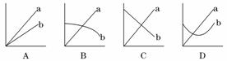
(4)除工业污染外，消费污染越来越严重，请列出四种主要的消费污染_____________________ __、____________________ ____、
______________________ __、_________________ _______。(8分)
参考答案
题号 | 1 | 2 | 3 | 4 | 5 | 6 | 7 | 8 | 9 | 10 | 11 | 12 | 13 | 14 | 15
答案 | B | A | D | D | A | D | C | B | B | C | C | B | D | D | B
题号 | 16 | 17 | 18 | 19 | 20 | 21 | 22 | 23 | 24 | 25 | 26 | 27 | 28 | 29 | 30
答案 | C | C | B | B | D | A | C | D | B | D | A | D | C | A | B
31、（10分）（1）水稻、冬小麦； 油菜； 光、热、水资源充足
（2）农业结构单一，增产缓慢；能源短缺，植被破坏严重
（3）水果罐头、食品加工、茶饮料、毛竹加工等； A
（4）①控制化肥、农药使用量，增施有机肥，提高品质；②提高科技水平，进行综合开发；③利用WTO有关条款加以保护等。（答出两点即可）
32、（8分）(1)负； 大量人口的迁入； (2)③；
(3)由人口净迁出区变为人口净迁入区。原因是20世纪80年代以前，我国实行计划经济体制和严格的户籍管理制度，根据国家政策有计划、有组织地进行人口迁移；20世纪80年代以后，国家政策变化，上海市经济发展速度快，提供大量就业机会，吸引人口迁入。
33、（13分）（1）从业人员具有高水平的知识与技能；产品增长快，更新换代周期短；研发费用高；产品面向世界市场；
（2）地理位置优越；气候宜人，环境优美；有高等院校的科技及人才支持；快速、便捷的交通；有利于加强企业间的信息交流和技术协作；创新环境和创新文化 （至少答4点）
（3）要与研发技术一起引进（避免总跟在发达国家后面）；要追求技术创新，（追求唯美和与众不同）提高产品的附加值；要创新自主品牌（用品牌赢得市场）；要促进产业分工与合作（零部件全球采购，科学创新生产流程、流通和仓储模式）降低生产成本；要建立自己的销售、服务网络。（答3点给满分，3分，回答合理可酌情给分）
（4）促进区域产业结构调整；促进区域产业分工与合作（加强了区域之间的联系）；改变区域地理环境（促进工业化和城市化，也带来了环境污染）；加快了区域资源消耗；增加了就业机会，改变了就业的空间分布；产业工人的健康安全和权益受到影响（答3点即可，3分）
34、（9分）(1)A； (2)破坏自然环境； 破坏农业系统； 影响人类健康； (3)D
(4)使用塑料制品 生活污水 家庭汽车排放有污染的气体 家庭燃煤排放有污染的气体 使用含氟冰箱 乱扔废弃物等等

参考答案
题号 | 1 | 2 | 3 | 4 | 5 | 6 | 7 | 8 | 9 | 10 | 11 | 12 | 13 | 14 | 15
答案 | B | A | D | D | A | D | C | B | B | C | C | B | D | D | B
题号 | 16 | 17 | 18 | 19 | 20 | 21 | 22 | 23 | 24 | 25 | 26 | 27 | 28 | 29 | 30
答案 | C | C | B | B | D | A | C | D | B | D | A | D | C | A | B
31、（10分）（1）水稻、冬小麦； 油菜； 光、热、水资源充足
（2）农业结构单一，增产缓慢；能源短缺，植被破坏严重
（3）水果罐头、食品加工、茶饮料、毛竹加工等； A
（4）①控制化肥、农药使用量，增施有机肥，提高品质；②提高科技水平，进行综合开发；③利用WTO有关条款加以保护等。（答出两点即可）
32、（8分）(1)负； 大量人口的迁入； (2)③；
(3)由人口净迁出区变为人口净迁入区。原因是20世纪80年代以前，我国实行计划经济体制和严格的户籍管理制度，根据国家政策有计划、有组织地进行人口迁移；20世纪80年代以后，国家政策变化，上海市经济发展速度快，提供大量就业机会，吸引人口迁入。
33、（13分）（1）从业人员具有高水平的知识与技能；产品增长快，更新换代周期短；研发费用高；产品面向世界市场；
（2）地理位置优越；气候宜人，环境优美；有高等院校的科技及人才支持；快速、便捷的交通；有利于加强企业间的信息交流和技术协作；创新环境和创新文化 （至少答4点）
（3）要与研发技术一起引进（避免总跟在发达国家后面）；要追求技术创新，（追求唯美和与众不同）提高产品的附加值；要创新自主品牌（用品牌赢得市场）；要促进产业分工与合作（零部件全球采购，科学创新生产流程、流通和仓储模式）降低生产成本；要建立自己的销售、服务网络。（答3点给满分，3分，回答合理可酌情给分）
（4）促进区域产业结构调整；促进区域产业分工与合作（加强了区域之间的联系）；改变区域地理环境（促进工业化和城市化，也带来了环境污染）；加快了区域资源消耗；增加了就业机会，改变了就业的空间分布；产业工人的健康安全和权益受到影响（答3点即可，3分）
34、（9分）(1)A； (2)破坏自然环境； 破坏农业系统； 影响人类健康； (3)D
(4)使用塑料制品 生活污水 家庭汽车排放有污染的气体 家庭燃煤排放有污染的气体 使用含氟冰箱 乱扔废弃物等等

